Excel. Использование формул в условном форматировании
Применяя условное форматирование, как правило, используют одну из основных возможностей, предоставляемых Excel:
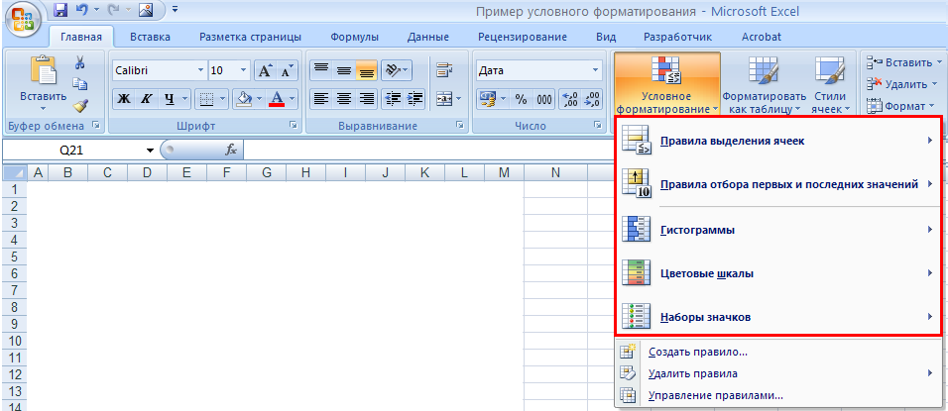
Если правила, по которым должны отбираться ячейки для условного форматирования, более сложные, для указания условий форматирования можно использовать логическую формулу. Например, можно сравнить значения в ячейках с результатом, возвращенным функцией, или оценить данные в ячейках за пределами выделенного диапазона. В настоящем материале рассмотрено два примера использования формул в условном форматировании.
В качестве примера используется Excel-файл, содержащий данные о курсе ЦБ РФ доллара США за 2008 и 2009 годы.
Выделение цветом минимального и максимального значения диапазона ячеек
Допустим, вам необходимо выделить на листе максимальное и минимальное значение курса доллара в течение года.
- Откройте лист «2009» Excel-файла с примером.
- Выделите диапазон ячеек; выберите на вкладке Главная «Условное форматирование» «Создать правило»:
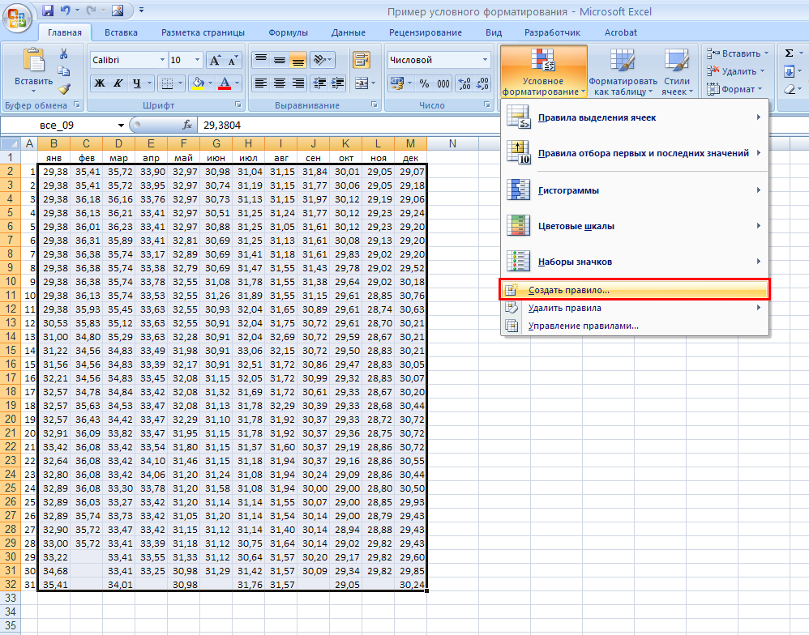
- Отобразится диалоговое окно «Создание правила форматирования»; выберите опцию «Использовать формулу для определения форматируемых ячеек» и в поле «Форматировать значения, для которых следующая формула является истинной:» введите формулу для определения минимального значения:
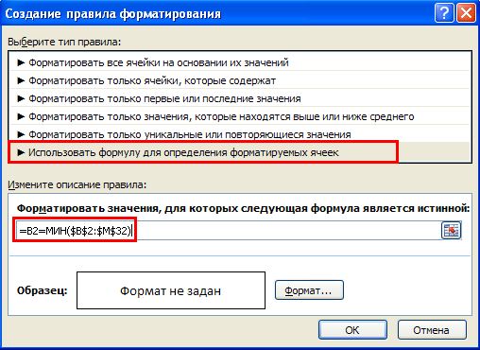
Помните, что формула должна начинаться со знака равенства (=) и должна возвращать логическое значение ИСТИНА (1) или ЛОЖЬ (0).
В нашем примере формула сравнивает текущее значение в ячейке (мы ввели ячейку В2, соответствующую левому верхнему углу диапазона) с минимальным значением во всем диапазоне – МИН($B$2:$M$32). Обратите внимание, что ячейка, значение в которой мы сравниваем – В2 – введена как относительная ссылка. То есть, «пробегаясь» по диапазону B2:M32, это значение будет последовательно меняться от В2 до М32. В то же время для определения минимального значения – МИН($B$2:$M$32) – берутся абсолютные ссылки. То есть, значение в текущей ячейке постоянно сравнивается с минимальным значением в диапазоне B2:M32.
- Задайте параметры выделения ячейки, которая будет содержать минимальное значение в выделенном диапазоне. Щелкните на «Формат»:
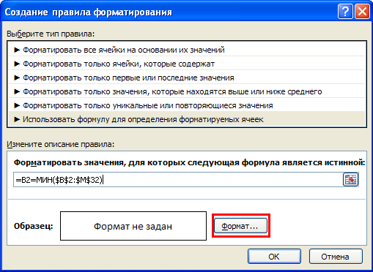
- Поменяйте цвет шрифта:
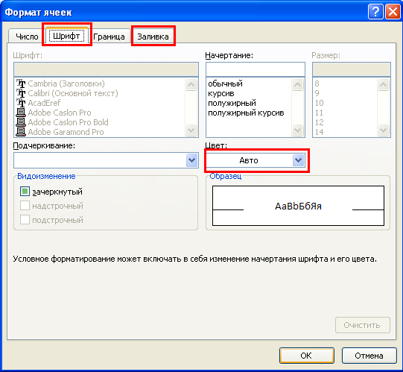
или заливки:
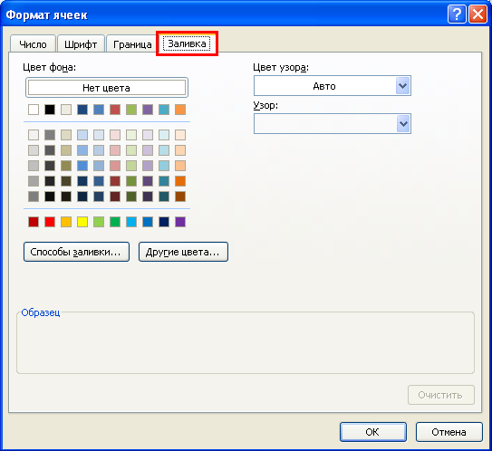
или и того, и другого
- Получилось!
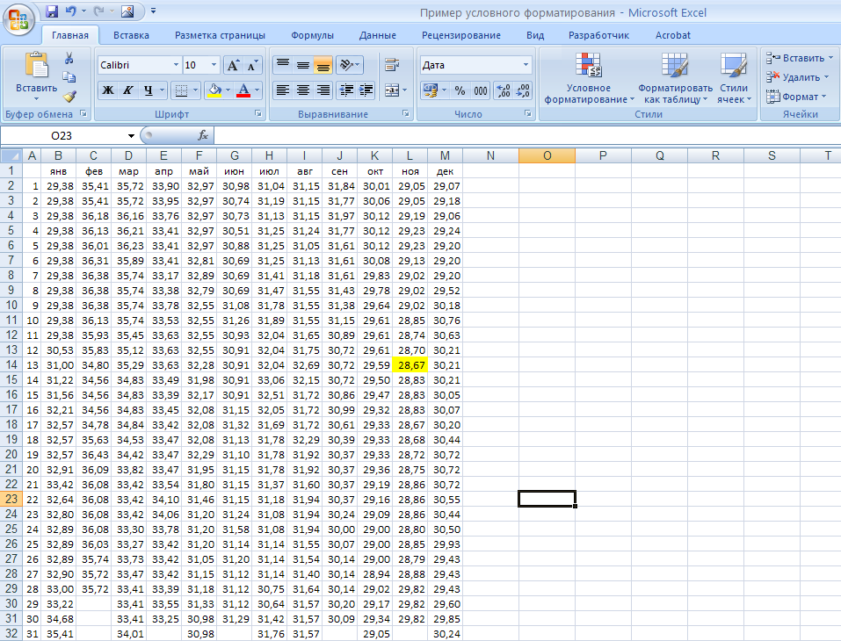
- Создаем второе правило для выделения максимального значения:
=B2=МАКС($B$2:$M$32)
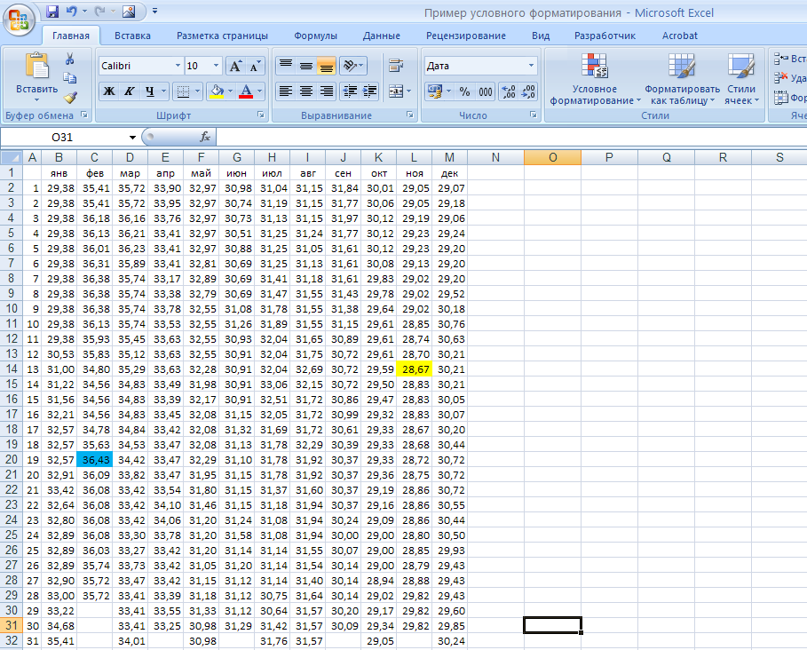
Поэкспериментируйте, вводя в одной из ячеек диапазона значения больше максимального и меньше минимального. «Подкрашенные» ячейки будут «перебегать» на новые значения. Прикольно!
Чередование цвета строк в таблице
Часто для лучшего восприятия большой таблицы применяют фон для строк через одну. Если такое подкрашивание выполнить вручную, то после удаления или добавления строки вам потребуется перекрашивать всю таблицу. Условное форматирование позволяет создать обновляемое чередование цвета строк, которое «не слетит» после удаления или добавления новых строк.
- Откройте лист «2008» Excel-файла с примером.
- Аналогично процедуре описанной выше создайте правило, использующее формулу:
=ОСТАТ(СТРОКА();2)=1
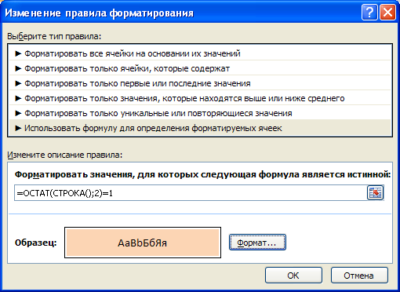
Здесь функция СТРОКА() определяет номер строки текущей ячейки, а функция ОСТАТ(СТРОКА();2) определяет четная строка (остаток от деления номера строки на двойку равен нулю) или нечетная (остаток равен единице). Если остаток = 1, формула ОСТАТ(СТРОКА();2)=1 дает значение ИСТИНА, и строка подкрашивается; если остаток = 0, формула дает значение ЛОЖЬ, и строка остается незакрашенной.
- Вот:
